КОННЫЙ КЛУБ «АРАГОН»
Конный клуб «Арагон» - это место в Хабаровске, где можно хорошо и с удовольствием отдохнуть, познакомиться с жизнью конюшни, разными породами лошадей, узнать историю и уникальность характера каждой масти. После экскурсии вы сможете покормить лошадок со своих рук, а также прокатиться верхом в сопровождении опытных инструкторов, и получить массу положительных эмоций и впечатлений.
Конный клуб «Арагон» ведет свою историю с 2002 года, когда его владелец просто решил научиться верховой езде – для собственного удовольствия и здоровья. В скором времени ему захотелось завести собственную лошадь. Но вот где ее держать? Объехав весь город, подыскивая подходящее помещение, случайно увидел пустующие, разваливающиеся коровники бывшего овощесовхоза.
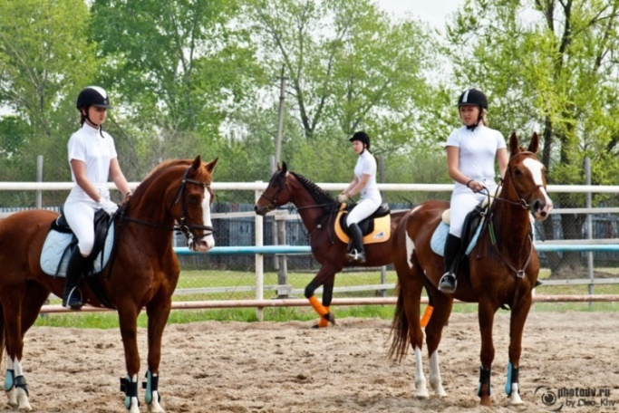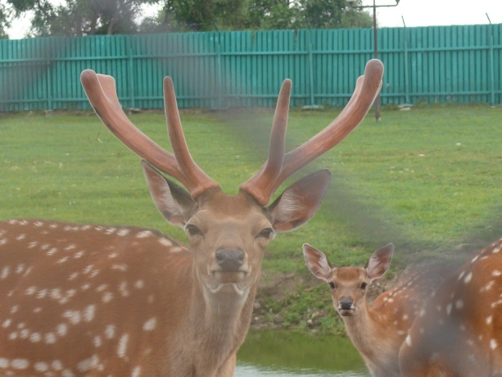

На территории клуба есть вольер с дальневосточными оленями, баранами и верблюдами, которых можно покормить с рук. Рядом расположен небольшой пруд с карпами. Для гостей клуба имеется автопарковка.
*Стоимость поездки: при группе до 25 человек 750 руб. с человека.
*Цена указана с учетом трансфера по г. Хабаровск
* Транспортировка детей осуществляется на комфортабельном автобусе с ремнями безопасности на каждом пассажирском кресле.

